Pedagogisch beleidsplan 2024



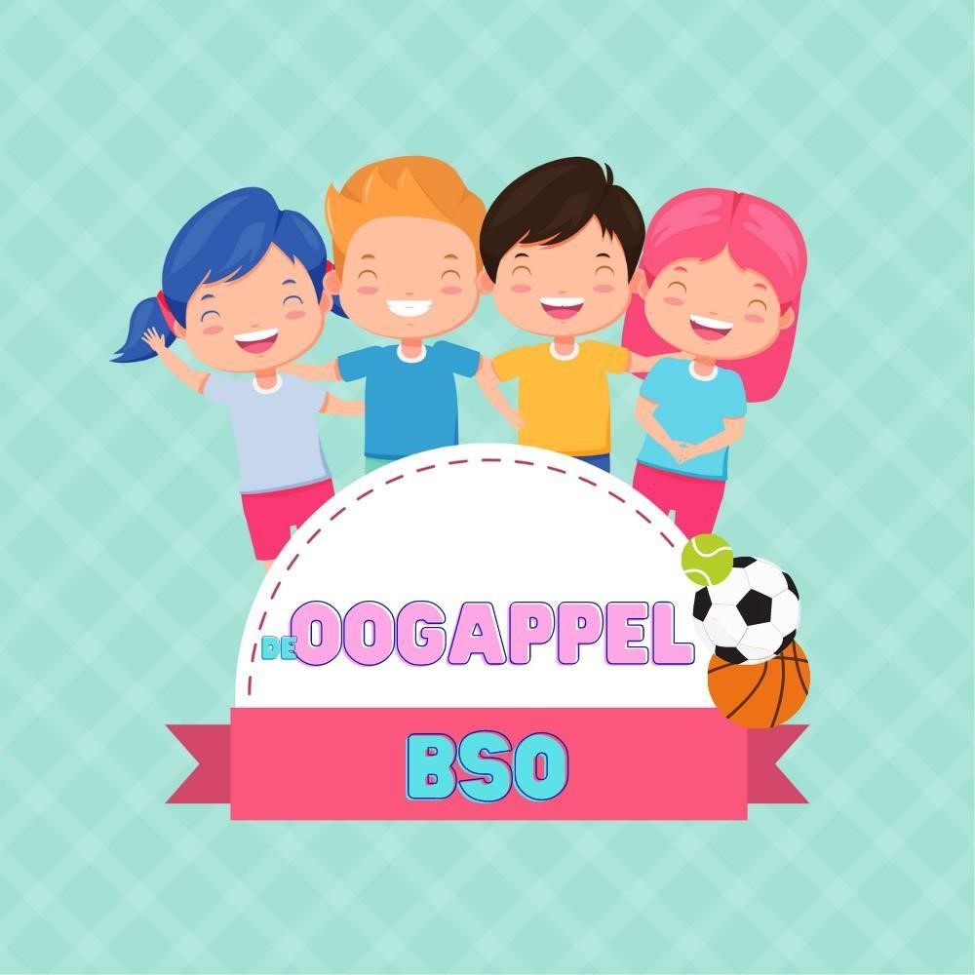

**Naam:** BSO De Oogappel

**Datum:** augustus 2024

**Inhoudsopgave**

1. **Inleiding**
2. **De pedagogische uitgangspunten**
3. **Onze visie** 
   1. De visie
   2. Ideologie
   3. Maatschappelijk belang
   4. Sportvisie
4. **De pedagogische doelen** 
   1. Een veilige basis
   2. Respect voor iedereen
   3. Persoonlijke competentie
   4. Sociale ontwikkeling
5. **Het contact met de ouders** 
   1. Vrijblijvende eerste kennismaking
   2. Kennismakingsgesprek en intake
   3. Wennen
   4. Mentoren
   5. Communicatie met het kind
   6. Contact ouders en BSO
   7. Monitoren voortgang
   8. Extra ondersteuning
   9. Extra opvangdag
   10. Communicatie extern
   11. Inspectierapporten GGD
   12. Oudercommissie
6. **Groepssamenstelling** 
   1. Groepsgrootte en BKR-ratio
   2. Wanneer verlaten kinderen de basisgroep
   3. Achterwachtregeling
   4. Vier ogen principe
7. **Veiligheid en calamiteiten** 
   1. Hygiëne
   2. Veiligheid
   3. Eerste hulp bij ongelukken
   4. Ziekte/ Covid-klachten
8. **De organisatie** 
   1. Begeleiders
   2. De BSO- manager
   3. Pedagogisch beleidsmedewerkster
   4. Vrijwilligers
   5. SBB erkend leerbedrijf
   6. Stagiaires
   7. Beroepskrachten in opleiding
   8. Verklaring omtrent gedrag
   9. Communicatie intern
9. **Voedingsbeleid** 
   1. Gezonde BSO
   2. Eten en drinken
10. **Vormgeving** 
    1. Dagindeling
    2. Openingstijden
    3. Doelgroep
    4. Ophaalservice
11. **De locatie** 
    1. Samenwerking met basisschool
    2. BSO De Oogappel
12. **Klachten, aansprakelijkheid en privacy** 
    1. Klachtenregeling
    2. Geschillencommissie Kinderopvang
    3. Geheimhouding
    4. Aansprakelijkheid
    5. Privacyreglement
13. **De Gedragscode**
14. **Overige informatie**
15. **Bijlage 1: Medicatie**
16. **Bijlage 2: De Gedragscode**

# **1. Inleiding**

In dit pedagogisch beleidsplan wordt onze visie op de BSO (buitenschoolse opvang) beschreven. Deze visie vormt de basis voor het dagelijks pedagogisch handelen in de groep. We beschrijven hoe de medewerkers/trainers werken met de kinderen, hoe wij de ruimte vormgeven en hoe er met ouders wordt samengewerkt. Jaarlijks wordt dit plan van aanpak besproken en zo nodig bijgesteld. Met deze pedagogische plannen willen we ons pedagogisch denken en doen inzichtelijk maken voor zowel personeel als ouders.

Aan het begin van het leven maakt de mens een enorme ontwikkeling door. De groei naar volwassenheid is een proces waarin het kind zich ontplooid. Een goede start begint bij een veilige, liefdevolle en vertrouwde omgeving waarin het kind zich geborgen voelt. Respectvol omgaan met de eigenheid van ieder kind vormt hierbij een belangrijke voorwaarde. Dit onder leiding van professionele medewerkers en trainers, die zorgen voor duidelijkheid, regelmaat en structuur. Maar bovenal in een omgeving waar het kind zichzelf mag zijn. Buiten het feit dat wij een liefdevolle en veilige omgeving willen bieden waar zij buiten schooltijd kunnen spelen en verblijven, is het voornaamste doel om een positieve bijdrage te kunnen leveren aan het veelvuldig sporten en bewegen van kinderen in de basisschoolleeftijd. Wij stellen hoge eisen aan de kwaliteit van de zorg en stellen uw kind daarin centraal. Uw kind is het kostbaarste bezit en onze zorg daarom meer dan waard!

# **2. Pedagogische uitgangspunten**

Onze BSO De Oogappel is gevestigd in De Bilalschool te Amersfoort. De locatie bevindt zich op het schoolterrein, waardoor kinderen in een veilige en vertrouwde omgeving blijven. Zodra de kinderen in het BSO opvangruimte gearriveerd zijn, dienen de kinderen zich thuis te voelen, dat er een prettige sfeer hangt waar een kind zich in de vrije tijd graag wil verblijven.

Een buitenschoolse opvang moet veilig en betrouwbaar zijn, maar ook uitdagend en stimulerend voor de kinderen. Positieve en welgemeende aandacht in een stabiele, veilige en vertrouwde omgeving zorgen ervoor dat kinderen zich op hun gemak voelen. Een kind dat zich op zijn gemak voelt, heeft ruimte om te ontwikkelen. Naast een veilige en stimulerende omgeving is het belangrijk dat kinderen leren over normen en waarden en sociale contacten. Dit vraagt van de medewerkers adequate begeleiding, een positieve benadering en goed voorbeeldgedrag.

Wij streven naar een fijne huiselijke omgeving waar ieder kind deel kan nemen aan de activiteiten. De georganiseerde speel- en sportactiviteiten zijn zo ingericht dat het er op ieder niveau getraind kan worden. Zowel kinderen met, als zonder sportachtergrond zijn welkom om deel te nemen aan de activiteiten. Om dit te kunnen bewerkstellingen is het van belang dat de medewerkers voldoende achtergrondkennis hebben en kinderen goed kunnen stimuleren bij het ontwikkelen van de motorische vaardigheden.

Het is belangrijk voor de gezondheid en ontwikkeling van kinderen dat het regelmatig speelt in de buitenlucht. De buitenruimte, het sportveldje, de klimmenrek, is hierop ingericht en uitgerust. Bij slechte weersomstandigheden wordt een alternatieve activiteit geboden. Ook worden er speciale thema’s aan de trainingen/opvang gekoppeld. Denk hierbij bijvoorbeeld aan dierendag training, detective snoep zoektochten etc. Ook houden we rekening met de weersomstandigheden. Zo worden er bij zomerse temperaturen activiteiten met water georganiseerd en bij sneeuw zal er een speciaal winterprogramma zijn waarbij gesleed zal worden en sneeuwpoppen gemaakt zullen worden.

De keuze van een BSO in een basisschool is een vertrouwde omgeving, waarin de stimulatie gelegd zal worden op het buitenspel- sport component. Dit zijn zeer belangrijke factoren zijn in de ontwikkeling van een kind. Tegenwoordig zien wij terug dat kinderen over het algemeen minder bewegen/sporten en meer binnen zitten; gamen/tv kijken. Samen met sport en gezonde voeding geven wij de kinderen een goede basis voor de dag. Wij streven ernaar om een naschoolse opvang te bieden met als een van de doelen om te sporten, in een teamverband te trainen en bewegen. Daarbij gaat het om de ontwikkeling in motorisch opzicht en groeien in je sociale omgang.

Er is een divers programma, maar er is geen sprake van verplichte deelnamen aan de sportactiviteiten. Wel zullen kinderen gestimuleerd worden om te bewegen. Mocht een kind, om wat voor reden dan ook, niet deel willen/ kunnen nemen aan het sportprogramma, dan heeft het kind een ruime keuze uit andere activiteiten. De mogelijkheid is er om zelfstandig te spelen, er zijn onder andere spellen, teken- knutselbenodigdheden, tijdschriften en andere spelmaterialen aanwezig. Ook hebben kinderen bij ons de mogelijkheid om extra ondersteuning te krijgen voor school gerelateerde zaken. Zo kunnen kinderen die op school achter lopen op bepaalde gebieden bij ons hulp/ ondersteuning krijgen. Ouders en kinderen kunnen hiervoor een hulpvraag bij ons neerleggen en dan pakken wij dit samen met het kind op. Eventueel kan dat vorm worden gegeven in overleg met de basisschool. Dit alles is geheel vrijblijvend. De openbare ruimtes worden niet zonder toezicht gebruikt, daarmee bedoelen wij de entree en gang. Dit is bedoeld voor personenverkeer en niet bedoeld als speelruimte. De toiletten zijn in de gang. Vooraf melden kinderen zich bij een van de medewerkers dat zij gebruik gaan maken van het toilet, zo kunnen wij in geval van calamiteiten het kind aantal goed monitoren.

BSO De Oogappel werkt aan het bewerkstelligen van de pedagogische doelen door middel van:

* een professionele organisatie met betrokken en opgeleid personeel.
* een cultuur van openheid, eerlijkheid en vertrouwen tussen alle betrokkenen, zowel ouders, kinderen als medewerkers.
* het kind vooropstellen
* concrete doelstellingen en uitwerkingen van het beleid.

Bij ons staat de ontwikkeling van het kind centraal. We leren de kinderen op een harmonieuze wijze met elkaar om te gaan, conflicten op te lossen en samen te zijn.

Wij houden het oog op individuele eigenschappen en mogelijkheden. Wij besteden extra veel aandacht aan de sociale en emotionele ontwikkeling van het kind met daarbij sport (voetbal) en gezonde voeding.

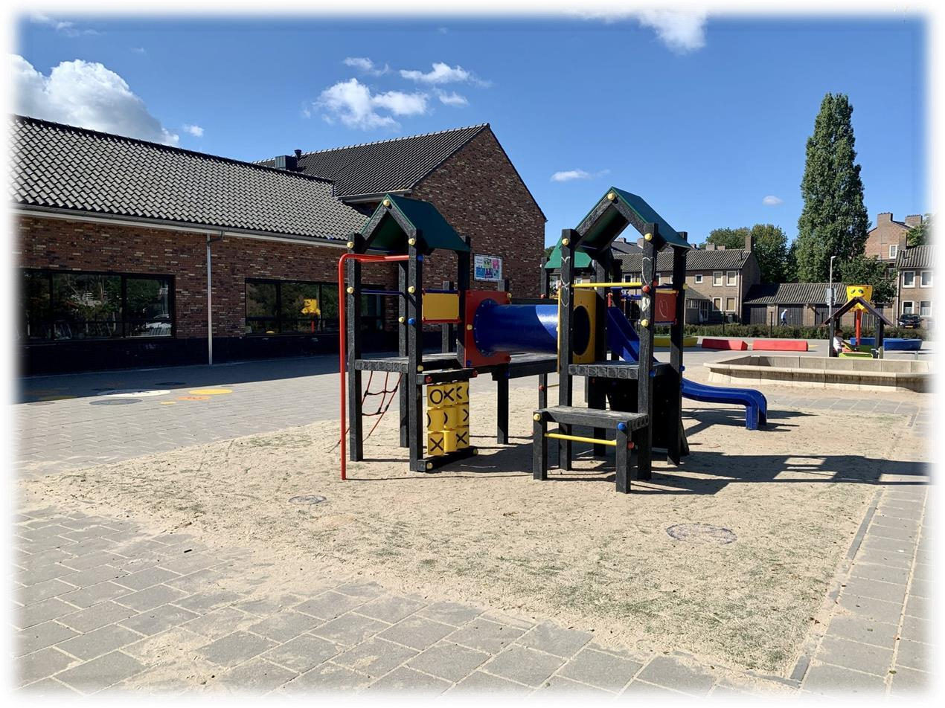

**3. Visie en pedagogische uitgangspunten**

# De visie

BSO De Oogappel is een buitenschoolse opvang met als doelgroep kinderen van de basisschool van groep 1 t/m groep 8. Wij zijn echter geen reguliere buitenschoolse opvang, bij ons staat de persoonlijke en sportontwikkeling centraal. Dit willen wij bereiken door de onderwijsvisie in onze opvang te implementeren.

# Ideologie

Onze BSO wordt vormgegeven, zoals dat gebruikelijk is in Nederland. Dat betekent dat kinderen overdag bezig zijn met school en sport en als zij aan het einde van de middag huiswaarts keren hebben zijn geen verplichtingen meer. Er is dan tijd voor ontspanning. Bij onze opvang is de ‘sport mindset’ belangrijk. Op de opvangdagen staat de sport dan ook centraal. Zoals eerder beschreven is er daarnaast ook tijd en ruimte voor ontspanning, het sociale aspect en eventueel voor het huiswerk dat de kinderen van hun school hebben meegekregen.

# Maatschappelijk belang

In het leraarschap hebben wij nauw contact met grote aantallen leerlingen. De laatste jaren merken wij dat er een aantal negatieve factoren een steeds belangrijke rol spelen bij de ontwikkeling van het kind. Veel gamen, het overmatige gebruik van social media en mobiele telefoons, te weinig sporten/bewegen en een ongezond voedingspatroon zijn factoren waar wij ons ernstig zorgen over maken. Kinderen krijgen op jonge leeftijd steeds vaker te maken met stress en mentale problemen is een veelgehoorde klacht bij leerlingen op de middelbare school. Wij willen met onze opvang kinderen en ouders een andere mogelijkheid bieden. De BSO kan het verlengstuk zijn van de basisschool en bijdragen aan een goede basis die leidt naar een mooie, gezonde en succesvolle toekomst voor de kinderen.



**4. De pedagogische doelen**

# Een veilige basis

BSO De Oogappel biedt een fysieke en emotionele veilige basis, oftewel een veilige omgeving waar kinderen zichzelf kunnen zijn, kunnen ontspannen en sporten. Het bieden van een veilig gevoel aan de kinderen is onze eerste prioriteit. Behalve dat we ieder kind een veilig gevoel gunnen is dit ook van wezenlijk belang voor de ontwikkeling van het kind. Een gevoel van veiligheid geeft de kinderen de mogelijkheid om te gaan ontdekken en spelen en zich zo te ontplooien.

Een veilige naschoolse opvang wordt ons inziens gecreëerd door drie dingen na te streven:

* vaste medewerkers/trainers.
* bekende leeftijdsgenoten

We werken iedere dag aan het realiseren van een veilig mogelijke naschoolse opvang.

# Respect voor iedereen

BSO De Oogappel geeft kinderen de kans om zich de normen en waarden van de samenleving waar zij deel van uitmaken eigen te maken. De naschoolse opvang is een bredere samenleving dat het eigen gezin, daarom biedt het de mogelijkheid om in aanraking te komen met andere aspecten.

De overdracht van de waarden de normen vindt gedurende alle momenten van de middag plaats. In de dagelijkse omgang met elkaar, tijdens het pauzemoment, de training en in spelsituaties. De overdracht vindt vooral plaats door het goede voorbeeld te geven, door communicatie en door positieve aandacht. Wij nemen de tijd om kinderen uit te leggen wat wel en niet kan in bepaalde situaties en stimuleren de kinderen er ook zelf over na te denken. Daarbij leren wij hoe ze conflicten op kunnen lossen.

Een aantal elementen die wij belangrijk vinden:

* respect voor alles wat leeft
* respect voor de mening van anderen
* open en eerlijk zijn in de omgang met elkaar
* rekening houden met anderen
* respect voor eigen en andermans bezittingen

# Persoonlijke competentie

BSO De Oogappel wilt de persoonlijke competentie bevorderen door het motto; spelen is leren. Met spelen is leren bedoelen we dat we de kinderen de ideale omstandigheden willen geven om hun eigen persoonlijkheid te ontwikkelen en daarmee ook hun talenten. We hebben het dan over elementen als zelfstandigheid, veerkracht en zelfvertrouwen maar ook flexibiliteit en creativiteit.

Het is belangrijk om te weten welke vaardigheden de kinderen bezitten en wat ze qua ontwikkeling al aankunnen. De kinderen volgen de trainingen, maar voor eigen inbreng is ook ruimte. We erkennen echter ook het belang van vrij spel.

# Sociale ontwikkeling

BSO De Oogappel vindt het belangrijk dat kinderen leren zichzelf in een ander te kunnen verplaatsen, kunnen samenwerken, conflicten kunnen voorkomen of oplossen en goed kunnen communiceren. Het allerbelangrijkste middel voor het bevorderen van sociale ontwikkeling zijn de medewerkers. Niet alleen in hun eigen interacties met de kinderen, als voorbeeldfunctie, maar ook met betrekking tot hun begeleiding van kinderen in de interactie met elkaar.

Tijdens het sporten worden de kinderen niet alleen getraind op kennis, maar ook het sociale stuk komt hier sterk naar voren. Het samenwerken in een teamverband en omgaan in diverse spelsituaties.

\

**5. Contact met ouders**

# Vrijblijvende eerste kennismaking

Als ouders en kinderen enthousiast zijn geworden en denken dat BSO De Oogappel de opvang is die bij het kind past, dan kan het kind eerst bij ons komen proefdraaien. Dat wil zeggen dat het kind een dag mag komen kijken en meedraaien. Zo kan er een goed beeld worden gevormd over onze opvang en kan het kind zelf ervaren of hij/zij bij ons op zijn/haar plaats is.

# Kennismakingsgesprek en intake

Als ouder en kind aan het proefdraaien een positief gevoel hebben overgehouden, dan volgt hierop een kennismakingsgesprek. De eerste kennismaking is van belang om zowel ouders als kind zich vertrouwd en veilig te laten voelen bij de buitenschoolse opvang. Het gesprek met een van de medewerkers van de BSO De Oogappel, ouders en kind. Wij kunnen dan een rondleiding geven en onze speerpunten helder maken. Ouders stellen vragen zodat zij goed onderbouwd een keuze kunnen maken voor de naschoolse opvang.

Zowel praktische als pedagogische zaken worden besproken, om het allemaal zo prettig mogelijk te laten verlopen. Werkwijze, regels en het beleid komt aan bod. Daarnaast hebben ouders gelegenheid om aan te geven wat zij belangrijk vinden in de omgang met hun kind en of er speciale aandachtsgebieden zijn. Het biedt ons de mogelijkheid om in te schatten waar en hoe wij kunnen bijdragen aan de opvoeding van het desbetreffende kind.

# Wennen

Als een kind ingeschreven is bij BSO De Oogappel, dan breek er eerst een periode aan waarin hij/zij moet wennen. De eerste weken geven wij daarom extra begeleiding. De dagstructuur bespreken, wie is de mentor, wat zijn de regels bij de BSO, waar moet hij/zij zich melden als er iets gebeurd. Daarnaast worden de lijntjes met de ouders de eerste weken extra kort gehouden, zodat we samen ervoor kunnen zorgen dat het kind zich snel thuis voelt bij BSO De Oogappel.

# Mentoren

Tijdens het kennismakingsgesprek wordt het kind gekoppeld aan een eigen mentor. Bij de keuze voor de mentor wordt gekeken naar het kind en bij wie hij/zij het beste op zijn/haar plek zou zijn. Mentoren zijn altijd gekwalificeerde beroepskrachten, die het kind pedagogisch en didactisch goed kunnen begeleiden. Ze zijn werkzaam op de groep van het betreffende kind. De taak van de mentor is naast het volgen van de ontwikkeling van het kind, ook het eerste aanspreekpunt zijn voor de kinderen en hun ouders. Zij kunnen de zorgen uiten, of laten weten als zij ergens mee zitten. De mentor is het vaste gezicht van de groep. Naast de mentor zijn er ook andere medewerkers op de groep. De mentor hoeft niet altijd aanwezig te zijn.

# Communicatie met het kind

In de omgang tussen de kinderen en de medewerkers staat communicatie centraal. Communicatie is belangrijk in het bereiken van alle doelstellingen van het beleidsplan. Daarnaast is communicatie een competentie op zichzelf.

In de verbale communicatie streven wij ernaar de kinderen te leren respectvol met elkaar om te gaan en correct Nederlands te spreken. De medewerkers spreken en beheersen de Nederlandse taal goed. Schelden en grof taalgebruik wordt niet getolereerd.

Daarnaast hebben de medewerkers voldoende capaciteiten om kinderen op hun eigen niveau aan te spreken. De medewerker is duidelijk en kan op verschillende manieren iets uitleggen. Corrigeren doen wij op een positieve manier.

# Contact ouders en BSO

Wij streven ernaar om tijdens de opvangdagen bij te dragen aan de opvoeding van de kinderen. Om dit zo goed mogelijk te laten verlopen is samenwerking tussen ouders en BSO van groot belang. Wij vinden het daarom van belang om goed contact te onderhouden met ouders.

De BSO manager en/of de mentoren zijn de eerste aanspreekpunten voor de ouders. Wij zijn makkelijk te bereiken via email, telefoon of whatsapp. Wij streven ernaar om ouders zo snel mogelijk een reactie te geven op vragen/ opmerkingen. Het doel is om ouders op dezelfde dag nog een reactie te geven.

Transparantie en open en eerlijk naar elkaar toe zijn, dat zijn speerpunten in onze organisatie. Iedereen maakt fouten en iedereen moet daarvan leren. Zowel jong als oud. Voor ons als organisatie is het van groot belang om iedereen op dezelfde lijn te krijgen, allemaal hetzelfde doel na te streven en aan het belang van het kind te denken.

# Monitoren voortgang

Op school zijn wij gewend ouders terugkoppelingen te geven van de prestaties en het welbevinden van de kinderen. Ook bij onze BSO willen ouders hiervan natuurlijk op de hoogte worden gehouden. Wij observeren de kinderen twee keer per jaar en aan de hand hiervan nodigen wij de ouders uit voor een 10 minuten gesprek.

Daarnaast letten wij nauw op de sociale vaardigheden, motoriek en zelfredzaamheid tijdens de opvangdagen. Eventuele zorgen bespreken wij met de ouders.

# Extra ondersteuning

Soms komt het voor dat onze medewerkers bepaald gedrag of mogelijke problemen constateren bij kinderen. Als dit het geval is dan nemen wij contact met ouders op en delen wij onze constateringen. Afhankelijk van de situatie volgt er een gesprek met ouders en kind. Het kan voorkomen dat bepaalde dingen niet in de driehoek ouders – BSO – kind opgelost kunnen worden. Wij denken dan met ouders mee en proberen hen waar mogelijk te ondersteunen. Ook zullen wij de ouders helpen / adviseren bij het kijken naar de mogelijke hulp die zij kunnen krijgen en bij welke partijen zij daarvoor moeten zijn. Eventueel kan dit in samenspraak met de basisschool tot stand worden gebracht.

# Extra opvangdag

Het is voor ouders mogelijk om, in overleg, incidenteel een extra dag in te plannen of een dag te ruilen. Een dag waarop het kind normaal komt te ruilen met een andere dag.

Wij kijken hier naar de groepssamenstelling en de BKR-ratio, deze zijn leidend voor de betreffende dag. Een dag ruilen kan plaats vinden binnen een termijn van 2 maanden.

Er kunnen geen rechten worden ontleend aan gemiste opvangdagen die niet geruild kunnen worden. Het ruilen is een service en geen recht.

# Communicatie extern

De mentoren voeren meerdere keren in het jaar driehoek gesprekken met de ouders en het kind. Tijdens deze gesprekken wordt gekeken wat er goed gaat en wat mogelijke verbeterpunten zijn. Deze gesprekken worden met en door het kind gevoerd. Het kind heeft een leidende rol in de gesprekken en wordt hierin gestuurd door de mentor. Tijdens deze gesprekken krijgen de ouders ook een goed

beeld over het welbevinden van hun kind op de voetbalschool.

Daarnaast informeren wij de ouders ook over de dagelijkse gang van zaken met een daarvoor speciaal aangemaakte app. Zo blijven zij up-to-date over het reilen en zeilen bij de BSO. Ook kunnen ouders terecht op onze website. Daar kunnen zij alle informatie overzichtelijk terug vinden. Ook dit pedagogische beleidsplan, het beleidsplan veiligheid en gezondheid en de rapporten die opgesteld zijn door de GGD zijn in te zien op deze website. Daarnaast kunnen ouders ons altijd bereiken via telefoon, whatsapp of email. Wij streven ernaar om ouders zo snel mogelijk van een reactie te voorzien.

# Inspectie rapporten GGD

De Gemeentelijke Gezondheidsdienst (GGD) controleert jaarlijks of de kinderopvanglocatie ’s aan de landelijke kwaliteitseisen voldoen. Natuurlijk gebeurt dat ook bij onze BSO. Na iedere inspectie schrijft de GGD een inspectierapport, de rapporten over BSO De Oogappel kunt u terug vinden op onze website.

# Oudercommissie

Een oudercommissie bestaat uit een aantal ouders van BSO De Oogappel. Zij vertegenwoordigen alle ouders van de kinderen die door ons worden opgevangen. Het doel van de oudercommissie is om in samenwerking met de organisatie de kwaliteit van de opvang te behouden en verbeteren.

Ook kan de oudercommissie een rol spelen in de communicatie met ouders. Dankzij het medezeggenschaprecht van de oudercommissie dat is vastgelegd in de Wet kinderopvang, heeft de oudercommissie inspraak en dus invloed op diverse aspecten van de opvang.

Elke ouder kan in de oudercommissie plaats nemen. Bij de samenstelling van de oudercommissie wordt gestreefd naar een zo evenredig mogelijke vertegenwoordiging van de verschillende groepen kinderen van onze BSO.

In 2023 zijn er meerdere e-mails verstuurd naar alle ouders om hen te informeren over de oudercommissie en hen te vragen om deel te nemen, alleen heeft dit geen reacties opgeleverd. Daarom worden ouders sinds 2024 meerdere keren per jaar mondeling benaderd om de effectiviteit te verhogen. Anno augustus 2024 heeft de BSO één ouder in de oudercommissie. Vanaf Q4 2024 zal er een tweede ouder bij aansluiten. Vanaf dit moment zal de oudercommissie bij elke formele (potentiële) wijziging geïnformeerd en betrokken worden. De oudercommissie kan een belangrijke rol spelen in de communicatie met ouders. Dankzij het medezeggenschapsrecht van de oudercommissie, vastgelegd in de Wet kinderopvang, heeft de commissie inspraak en invloed op diverse aspecten van de opvang. Elke ouder kan in de oudercommissie plaatsnemen.

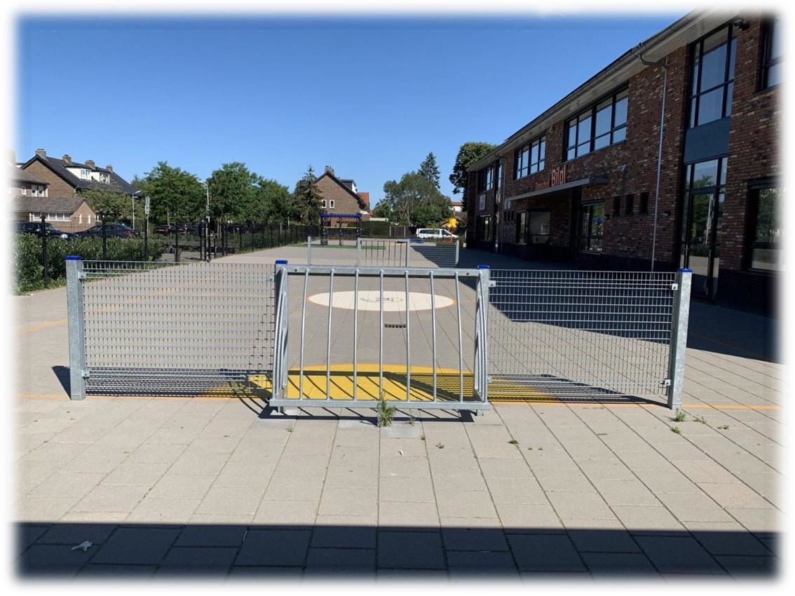

**6. Groepssamenstelling**

# Groepsgrootte en BKR-ratio

Bij BSO De Oogappel willen wij dat alle kinderen gezien worden en de aandacht krijgen die zij verdienen. Daarom kiezen wij voor een kleinschalige opvang. Natuurlijk houden wij ons aan de altijd aan de beroepskracht-kindratio, opgesteld door de overheid. De opvang biedt ruimte aan maximaal 22 kinderen. De leeftijden variëren tussen de 4 en 12 jaar. De BSO bestaat uit 1 stamgroep.

Persoonlijk contact met kinderen hebben wij hoog in het vaandel staan. Daarom kiezen wij bewust voor deze ruime bezetting. Voor zowel kinderen als ouders is het van belang om vaste medewerkers op de groep te hebben staan. De gediplomeerde beroepskrachten zijn naast het mentorschap, eveneens het aanspreekpunt voor de ouders. In het geval van vakantie of ziekte zullen wij zorgdragen voor goede vervanging.

Voor het uitreken van de beroepskracht-kindratio maken wij gebruik van: [BKR Rekentool (1ratio.nl)](https://www.1ratio.nl/bkr/#/).   
De berekening de beroepskracht-ratio is op basis van kinderentrum niveau en niet meer op groepsniveau, conform de nieuwe wetgeving vanaf 1 juli 2024. Hieronder is een berekening van een willekeurige dag bij ons op de BSO.

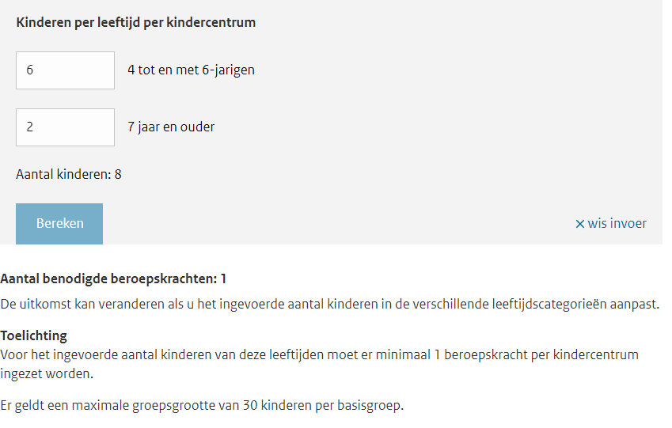

*Drie-uursregeling*

Volgens de wet mogen wij op studie- en vakantie dagen 3 uur afwijken van de BKR. Op reguliere schooldagen mag de BSO een half uur per dag afwijken van de BRK. Bij de BSO zijn de momenten waarop wij gebruik kunnen maken van de drie-uursregeling:

Op reguliere schooldagen van 14:15-14:20 (i.v.m. ophalen van kinderen uit de klassen).   
Op vrije en vakantie dagen: van 11:30-14:30 (i.v.m. lunchpauzes)   
  
Bij BSO de oogappel hebben wij 1 stamgroep van dan minder 10 kinderen. Voor de groep staan altijd 1 of 2 pedagogische begeleiders. Tijdens schoolvakanties of vrije dagen streven wij ernaar om altijd 2 pedagogische begeleiders voor de groep te zetten of de groep van de andere locatie, SportBSO Kinderclub samen te voegen zodat er voor de groep 3 begeleiders zijn. Ook bij het samenvoegen van de groep is het maximum aantal kinderen voor 1 pedagogische begeleider niet eerder overschreden.

Mocht het in de toekomst door groei toch voorkomen dat we meer afwijken van de BKR ratio dan zal er gebruikt worden gemaakt van de drie-uursregeling zoals hierboven vermeld. In dit geval moet minstens de helft van het aantal vereiste beroepskrachten worden ingezet, wanneer er tijdelijk wordt afgeweken van de beroepskracht-kindratio. Op schooldagen (nu niet van toepassing) zullen wij alleen maximaal 30 minuten afwijken.

Personeelsdiensten BSO de oogappel

|  |  |  |  |  |
| --- | --- | --- | --- | --- |
| **Dag** | **Maandag** | **Dinsdag** | **Woensdag** | **Donderdag** |
| Inzet personeel op schooldag | 1 | 1 | 1 | 1 |
| Inzet personeel op vrije dag/vakantie | 2* | 2* | 2* | 2* |

*Door uitval, ziekte of vakantie kan dit afwijken mits de BKR niet overschreden wordt.

# Wanneer verlaten kinderen de basisgroep

Naast de regulier opvang ondernemen wij ook uitstapjes met de BSO. Hiermee willen wij de algemene ontwikkeling van het kind stimuleren. Een voetbalwedstrijd bezoeken, deelnemen aan een workshop, een andere sport beoefenen, een activiteit in de natuur. Dit zijn voorbeelden van uitstapjes die wij organiseren. Bij uitstapjes zal de begeleiding 1 op 8 zijn, om zo de beste zorg te dragen.

# Achterwachtregeling

Volgens de wet- en regelgeving mag er gewerkt worden met een achterwacht in de situatie dat er slechts één gekwalificeerde BSO medewerker aanwezig is op de locatie en de BKR niet wordt overschreden. Deze regeling houdt in dat in geval van nood er een achterwacht beschikbaar dient te zijn die binnen 15 minuten op de BSO aanwezig kan zijn. Wij proberen altijd een vaste achterwacht in ons team op te nemen, ook als er meer dan één gekwalificeerde BSO medewerker aanwezig is. Zo kunnen wij in geval van calamiteiten altijd snel en adequaat handelen. In ons team is Bilal Boughalab de vaste achterwacht en als Bilal Boughalab werkzaam is bij de BSO of verhinderd is, dan zal Bilal Mousaoui deze taak op zich nemen. Wie de rol van achterwacht op zich neemt en de contact gegevens van deze persoon, is voor het begin van de werkdag bekend bij onze medewerksters.

# Vier ogen principe

De buitenschoolse opvang is bij BSO De Oogappel zo georganiseerd dat onze medewerkers, stagiaires, vrijwilligers of andere volwassenen hun werkzaamheden uitsluitend kunnen verrichten terwijl hij of zij gezien of gehoord kan worden door een andere volwassene. Door minimaal met z’n tweeën aanwezig te zijn en de ruimtes transparant te houden waarborgen we het vierogenprincipe.



**7. Veiligheid en calamiteiten**

# Hygiëne

Alle ruimtes krijgen na iedere opvang dag een schoonmaakbeurt. De groepsruimtes worden altijd opgeruimd na een werkdag en de toiletten worden dagelijks schoongemaakt. De werknemers zorgen voor een optimale persoonlijke verzorging bij het bereiden van maaltijden en voeding. Ook leren wij kinderen handen te wassen na een toiletbezoek. Het speelgoed en materialen worden regelmatig schoongemaakt. Om dit te monitoren, maken wij gebruik van een schoonmaakschema.

# Veiligheid

BSO De Oogappel is zowel binnen als buiten een veilige plek voor kinderen. Als wij te maken krijgen met een (bijna) ongeval zullen wij dit registreren in een ongevallenformulier. Deze worden meegenomen in het veiligheidsverslag. Daarnaast wordt er spoedig contact gezocht met ouders, mocht er een ongeval zich voordoen. De ouders of een medewerker zal

met het kind naar de dichtstbijzijnde huisarts of de eigen huisarts gaan. Bij spoedgevallen wordt er contact gezocht met een arts, 112 en de ouders.

# Eerste hulp bij ongevallen

Bij BSO De Oogappel werken wij met Eerste Hulp aan kinderen van het Rode Kruis. Minimaal een medewerker, die op de werkvloer aanwezig is, is het bezit van een geldig en geregistreerd certificaat voor kinder-EHBO.

Ook organiseren wij ieder jaar een cursus avond waarbij ons personeel een geschoold wordt in het handelen bij calamiteiten. Dit doen wij omdat we het belangrijk vinden dat, naast de medewerkers met een kinder-EHBO certificaat, ook de andere medewerkers weten wat er van hen verwacht wordt in een dergelijke situatie.

Wij doen er alles aan om te voorkomen dat een kind letsel oploopt als gevolg van een ongeluk(je). Toch is dit helaas niet altijd geheel te voorkomen. Daarnaast kunnen zich andere calamiteiten voldoen, waardoor EHBO noodzakelijk is.

# Ziekte / Covid-klachten

Bij ziekte of Covid-klachten volgen de richtlijnen van het RIVM. Bij constatering van onderstaande klachten vragen wij ouders het kind thuis te laten tot 24 uur nadat de klachten zijn verdwenen. Mocht het kind tijdens de opvang specifieke klachten krijgen, nemen wij contact op met ouders voor het ophalen van hun zoon of dochter. Covid gerelateerde klachten:

-Verkoudheidsklachten zoals neusverkoudheid, loopneus, niezen, keelpijn -Hoesten -Benauwdheid -Verhoging of koorts

-Plotseling verlies van reuk en/of smaak (zonder neusverstopping)

Het eventueel heersen van besmettelijke kinderziektes op de BSO wordt gecommuniceerd via de email.

Wanneer een kind i.v.m. ziekte afwezig zal zijn, verzoeken wij ouders dit tijdig (voor 11:00 uur) te laten weten. Graag vernemen wij dan de ziekteverschijnselen van ouders zodat we, indien nodig, andere ouders kunnen informeren over mogelijk besmettingsgevaar.

Wij kunnen een ziek kind niet de extra zorg en aandacht bieden die hij/zij nodig heeft. Wanneer een kind ziek is, dient hij/zij thuis te blijven totdat het kind koortsvrij is. Wanneer er risico op verspreiding van een infectieziekte van het zieke kind naar andere kinderen of groepsleiding bestaat, worden de richtlijnen van de GGD gehanteerd. In twijfelgevallen kan de GGD adviseren over toelating van het kind op de BSO. De adviezen van de GGD zijn in dat geval bindend.

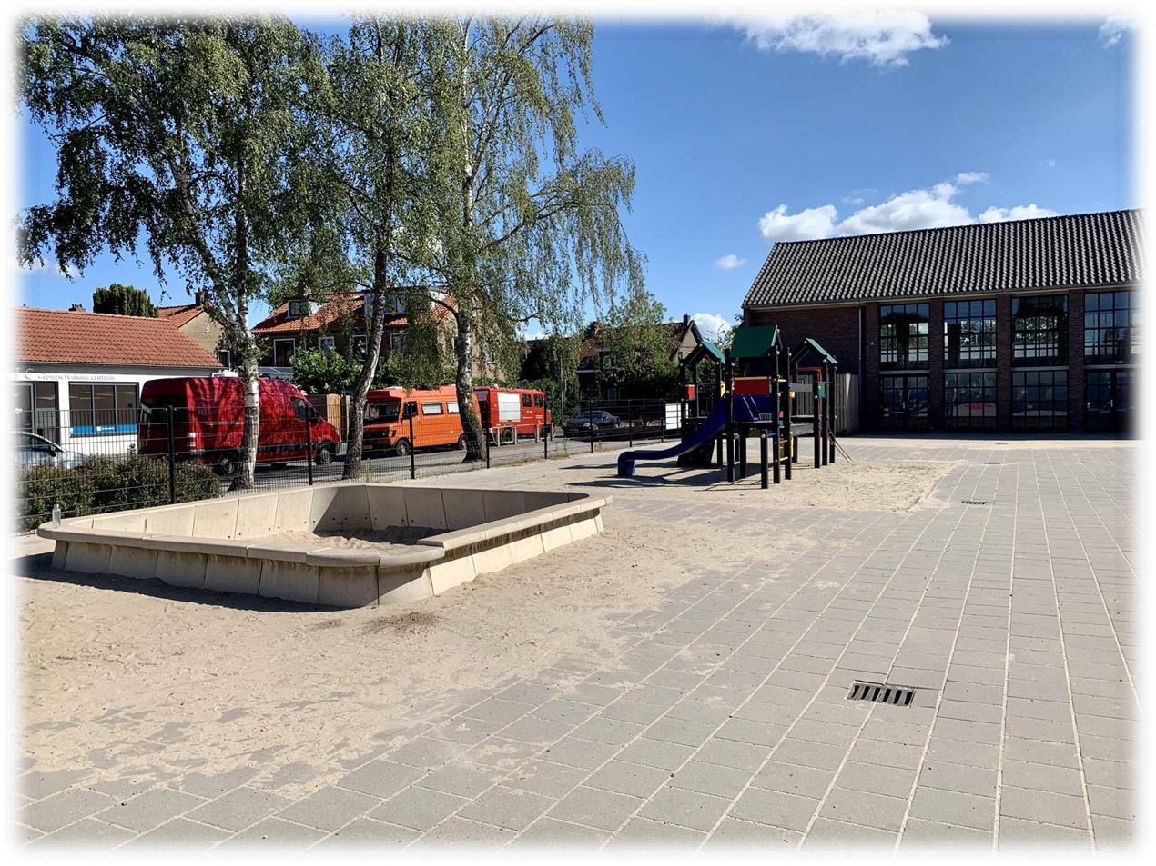

**8. De organisatie**

# De begeleiders

BSO De Oogappel werkt met diverse medewerkers en trainers op een groep, wel zullen er altijd vaste gezichten aanwezig zijn. Dit geeft meer duidelijkheid en structuur aan de kinderen. Per verticale groep zullen er minimaal twee gekwalificeerde beroepskrachten op de groep staan. Daarnaast zijn er altijd twee á drie trainers aanwezig. De Pedagogisch medewerkers zijn gespecialiseerd in het geven van de sporttrainingen, zodat er kwalitatief goede trainingen gegeven gaan worden. Zo willen wij ervoor zorgen dat onze werknemers de kinderen op pedagogisch en didactisch vlak een goede begeleiding bieden.

De groepsleiding wordt geselecteerd op karaktereigenschappen als toewijding voor de kinderen, een grote mate van inlevingsvermogen, het bezit van een groot verantwoordelijkheidsgevoel en goede communicatieve vaardigheden. Daarnaast dienen alle medewerkers een actuele verklaring van goed gedrag te kunnen overdragen.

# **De BSO manager**

De BSO manager is verantwoordelijk voor de gehele organisatie van het beleid, de uitvoering van het beleid en het personeel en voldoet aan de volgende eigenschappen:

* aanspreekpunt voor de ouders, naast de mentor
* communiceert met de omgeving (scholen, verenigingen en omliggende plaatsen)
* onderhoudt de contacten met de gemeenten en GGD
* heeft nauw contact met de medewerkers
* geeft persoonlijke ondersteuning in geval van ziekte, problemen, calamiteiten of anderszins.
* houdt regelmatig vergaderingen
* is altijd aanspreekbaar voor persoonlijke gesprekken
* is altijd bereikbaar en zorgt waar nodig voor vervanging
* vervult de achterwachtfunctie als dat nodig is

# **Pedagogisch beleidsmedewerkster**

Onze pedagogisch beleidsmedewerkster heeft de Pedagogiek Bachelor of Education studie afgerond en is inmiddels 15 jaar werkzaam in de buitenschoolse- en kinderopvang, waarvan zo’n 12 jaar als coördinator van meerdere vestigingen en is verantwoordelijk voor meerdere beleidstaken bij een grote BSO organisatie. Zij gaat voor ons het pedagogische beleidsplan schrijven en is verantwoordelijk voor de ontwikkeling en implementatie van dit beleid. Ook zal zij de rol van coach van onze medewerkers op zich nemen. De coaching zal worden gedaan in de vorm van persoonlijke coaching gesprekken en studiedagen, met iedere keer een ander thema. Hiervoor stelt zij een coaching plan op. Er wordt aangaande het beleid gevraagd naar input vanuit de medewerkers. Tijdens vergaderingen wordt minimaal 2x per jaar het beleid besproken. Hierbij wordt besproken of het plan nog actueel is en of iedereen hier nog achter staat.

Inzet pedagogische beleidsmedewerker:

De hierboven genoemde uren zijn voor beide locatie (BSO de Oogappel en BSO de Kinderclub)

## Vrijwilligers

Wij werken bij de voetbalschool ook met vrijwilligers. De vrijwilligers zijn altijd boventallig en tellen niet mee als gekwalificeerde beroepskracht. Wel zorgen de vrijwilligers ervoor dat de kinderen de extra persoonlijke aandacht kunnen krijgen die zij verdienen. Zo hebben wij vrijwilligers die samen met ons de voetbaltrainingen verzorgen. Bereiden pensionado’s, op vrijwillige basis, één keer in de maand een gezonde maaltijd voor. En helpen vrijwilligers bij bepaalde activiteiten op onze locatie, denk hierbij bijvoorbeeld aan een bingo. Natuurlijk zijn deze vrijwilligers aan ons bedrijf gekoppeld en moeten ook zij een actuele verklaring van goed gedrag kunnen overdragen. Vrijwilligers hebben bij ons geen verantwoordelijke functie ten opzichte van de kinderen en ze worden altijd begeleid door een gekwalificeerde beroepskracht. Wel zijn zij belangrijk in onze organisatie, want zij zorgen ervoor dat wij de kinderen wat extra’s kunnen bieden.

## SBB erkend leerbedrijf

BSO De Oogappel is een door de SBB erkend leerbedrijf. Dat betekent dat scholieren en studenten bij ons praktische en theoretische kennis op kunnen doen tijdens een stage. Zij kunnen gedurende een aantal dagen een praktijkstage volgen bij onze BSO/voetbalschool.

Stagiaires worden boventallig ingezet en dragen geen verantwoordelijkheid. De taken zijn met name gericht op ondersteuning van de medewerkers. Wij hebben een samenwerking met het ROC, opleiding Sport en beweging. Gedurende het jaar zullen er gemiddeld 2 stagiaires aanwezig zijn tijdens de opvangdagen.

Overweging voor het bieden van instroom aan stagiaires:

* Wij bieden potentiële nieuwe instroom van medewerkers op de arbeidsmarkt graag een plek om hun opleiding succesvol af te ronden door middel van een stageplek.
* Mogelijk tot nieuw personeel op te leiden
* Wij dragen bij aan de persoonlijke ontwikkeling van jonge mensen
* Diversiteit van personeel zorgt voor uitbreiding van kennis, inventiviteit en creativiteit.
* Stagiaires zijn altijd boventallig, prettig bij de verzorging van activiteiten.

Gestelde eisen:

* Minimaal studieniveau 3, bij voorkeur ROC sport en beweging
* Stageperiode van een schooljaar
* Grote affiniteit met kinderen
* Sportieve achtergrond; bij voorkeur met voetbal
* Ervaring als (jeugd)trainer
* In bezit van verklaring van goed gedrag

## Stagiaires

BSO De Oogappel streeft ernaar om een prettige leerplek te zijn voor stagiaires, zodat zij zich bij ons verder kunnen ontwikkelen in het werkgebied van de buitenschoolse opvang en een mooie groei als mens door kunnen maken.

De opleiding die een stagiaire volgt en het niveau dat hij/zij hierin bereikt heeft, bepaalt de mate waarin hij/zij ondersteuning mag bieden bij het trainings- en activiteitenaanbod en de begeleiding van de kinderen. De stagiaires zijn altijd boventallig. De stagiaire doet onder begeleiding van een gekwalificeerde beroepskracht mee aan alle onderdelen van het programma. Afhankelijk van de

vorderingen in de stage neemt hij/zij het initiatief bij de taak van de week, bereidt het trainingsprogramma mee voor en begeleidt bij het geven van de training en de overige activiteiten... Daarnaast verricht de stagiaire allerhande voorkomende ondersteunende taken.

Iedere stagiaire krijgt een stagebegeleider aangewezen. Dat is altijd een gekwalificeerde beroepskracht. Op de dagen waarop een stagiaire aanwezig is bij de BSO bereidt de begeleider samen met de stagiaire de dag voor. En na afloop evalueren ze hoe de dag verlopen is, wat de tops en tips waren en waar er nog verbeterpunten mogelijk zijn. Zo krijgt de stagiaire een mooi kijkje in het werkveld en krijgen ze alle ruimte om te leren en zichzelf verder te ontwikkelen.

## Beroepskrachten in opleiding

BSO De Oogappel werken wij op dit moment niet met beroepskrachten in opleiding. Wellicht is dit voor de toekomst een optie.

## Verklaring Omtrent Gedrag

Zoals eerder beschreven in dit beleidsplan dienen alle medewerkers voorafgaand aan de aanvraag van de dienstbetrekking de juiste kinderopvang VOG in het bezit te hebben. De VOG toont aan dat een medewerker geen strafbare feiten heeft gepleegd waardoor hij niet met kinderen mag werken. Met deze VOG dient iedere nieuwe medewerker (ook stagiaires en vrijwilligers) zich in te schrijven in het Personenregisters Kinderopvang en daarna gekoppeld te worden aan onze organisatie. Daarop volgt een continue screening vanuit de overheid.

## Communicatie intern

Wij proberen onze werknemers zo veel mogelijk met rechtstreeks contact te bereiken. Dit vinden wij belangrijk om zo een open en prettige werksfeer te creëren. Één keer per maand komt ons team bij elkaar om te vergaderen over ons beleid, de dagelijkse gang van zaken en mogelijke verbeterpunten. Daarnaast hebben wij een speciale app aangemaakt, zodat wij alle werknemers op de hoogte kunnen houden van het laatste nieuws, alle ontwikkelingen en de protocollen.

### 9. Voedingsbeleid

### *Gezonde BSO*

Wij vinden het belangrijk om kinderen gezonde voeding aan te bieden en dat zij gezond (leren) eten. Ons voedingsaanbod is gebaseerd op adviezen van het Voedingscentrum. Tegenwoordig zien wij bij leerlingen op de basis- en voortgezet onderwijs scholen steeds meer kinderen met overgewicht. De reden hiervan is vaak te weinig bewegen/sporten en ongezonde voeding. Wij willen kinderen hierin bewust bekwaam of bewust onbekwaam maken en zo hopen we dat kinderen leren dat het belangrijk is om gezonde keuzes te maken. Hopelijk leidt dit tot nieuwe/andere inzichten, waardoor alle kinderen uiteindelijk bewust bekwaam worden en gezonder gaan leven.

We bieden het eten regelmatig en met variatie aan zoals diverse rauwe groenten en vruchten.

Gezonde dranken zoals licht aangemaakte limonade of water.

Daarnaast beperken wij zoetigheden en zal het aanbieden daarvan binnen de grenzen blijven. Dat wil zeggen dat wij erop letten wat er eventueel getrakteerd wordt.

## Eten en drinken

Eten en drinken doen wij altijd samen, in groepsverband. Een van de medewerkers maakt, samen met eventueel enkele kinderen, het fruit schoon en de drank klaar. De kinderen zorgen ervoor dat de handen gewassen zijn en zoeken een plekje aan tafel.

Kinderen leren zelf een keuze te maken uit de diverse soorten groenten en fruit. Wij stimuleren de kinderen om hun beker leeg te drinken en wat stukjes groenten en fruit te eten.

Tijdens het intakegesprek bespreken wij met ouders de eventuele allergieën en/of dieet. Hiermee zullen wij altijd rekening houden. Eventuele aanpassingen ten aanzien van voeding zullen worden geregistreerd zodat andere medewerkers/invallers daarvan op de hoogte zijn.

**10. Vormgeving**

## Dagindeling

De middagen zijn als volgt ingedeeld:

13.50 uur: De begeleiders treffen de voorbereidingen in de opvangruimte

14:15 uur: De kinderen komen de opvangruimte binnen na hun les. De kinderen t/m groep 2 worden opgehaald bij hun opvangruimte

14:30 uur: Drinken en een gezonde snack

15:00 uur: Vrij spelen/sporten

De kinderen kunnen zelf kiezen wat ze gaan doen. tafeltennis, een spelletje, knutselen etc.

15:45 uur: Drinken en de kinderen kunnen lekkere hapjes pakken van de fruit en groente schalen. Vervolgens is er tijd voor spelletjes, een knutselopdracht of de taak van de week.

16:15 uur: Sporten op het buitenplein of in de gymzaal.

Het tweede deel van de middag. Ook nu kunnen kinderen de keuze maken om hieraan deel te nemen of een andere activiteit te gaan doen.

17:00 uur: Opruimen van de speelruimte

17:15 uur: De gezamenlijke afsluiting van de dag

17:15 uur: Bordspelletjes, knutselen, tafeltennis, tafelvoetbal of huiswerk maken. Bovendien is er tijd voor persoonlijke aandacht en het sociale aspect.

18:00 uur: De BSO gaat sluiten. De kinderen zijn allemaal opgehaald. De begeleiders ruimen vervolgens alles netjes op, maken alles schoon en zorgen ervoor dat alles weer klaar staat voor de volgende dag. Daarnaast bespreken ze samen hoe de dag is verlopen en welke aandachtspunten er zijn. Mocht dat nodig zijn, dan wordt er nog contact met ouders opgenomen om dingen te bespreken.

## Openingstijden

BSO De Oogappel is op de volgende dagen geopend:

Van maandag tot en met donderdag van 14:00 tot 18:00

BSO De Oogappel loopt parallel aan het rooster van de basisscholen in onze regio. Dat betekent dat wij opvang aanbieden gedurende de schoolweken en dat wij tijdens vakanties de hele dag geopend zijn van 08:00 uur tot 18:00 uur gesloten zijn.

*Doelgroep*  Onze buitenschoolse opvang is gericht op kinderen van de basisschool van groep 1 t/m groep 8.

Kleuters zouden eventueel ook deel kunnen nemen, echter gaat dat altijd in overleg met de ouders. Het kind moet wel in staat zijn om serieus aan ons programma deel te nemen. Als dit past bij kinderen uit de kleuterklassen, dan zijn zij van harte welkom. Is het nog te vroeg om deel te nemen aan de voetbalschool, dan is de training voor de mini’s misschien een beter alternatief.

### 11. De locatie

BSO De Oogappel

BSO De Oogappel heeft zijn locatie in een ruimte van de Bilalschool. Dat betekent dat wij gebruik maken de buitenspeelplaats en gymzaal. Voor de kinderen is het duidelijk welke ruimte voor hen bedoeld is. Voor de ouders is er voldoende ruimte om te parkeren, zowel met de auto als fiets.

## De plattegrond

Dit is het bovenaanzicht van BSO De Oogappel Voor BSO De Oogappel gaan wij de volgende locaties gebruiken:

## A – Podium sportzaal

Hier hebben de kinderen ruimte om te spelen en te tekenen aan tafel

## B – Speelplein

Hier zullen de kinderen samen buitenspelen. Dit is op het eigen terrein.

### *C – De sportzaal*

In de sportzaal zullen de trainingen en andere sportactiviteiten van de BSO plaats vinden.

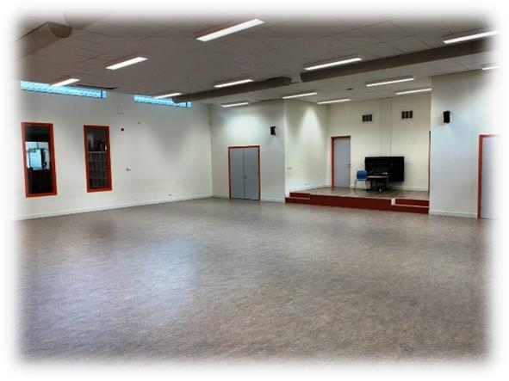

**12. Klachten, aansprakelijkheid en privacy**

## Klachtenregeling

Wij vinden het belangrijk goed te luisteren naar signalen van ouders. Als er problemen zijn, kunnen we deze in de meeste gevallen in overleg met direct betrokkenen oplossen. Voor situaties waarin dit niet mogelijk blijkt, is er een klachtenregeling.

Als je niet tevreden bent over de dienstverlening kun je daar een signaal afgeven. De ontevredenheid kan zich richten op het pedagogisch handelen van een medewerker, de algemene behandeling van jou of jouw kind, discriminatie, maar ook op het algemene beleid. Bijvoorbeeld ten aanzien van bereikbaarheid, wachttijden of administratieve afhandeling van plaatsingen of facturen. Dit kan gaan over iedereen die bij ons werkt: medewerkers, leidinggevenden, vrijwilligers en stagiaires.

De regeling kent drie fasen:

Fase 1

Ontevredenheid over de behandeling van jou of je kind maak je direct kenbaar bij de betreffende medewerker en/of bij de direct leidinggevende van deze medewerker. Samen probeer je het probleem op te lossen.

Fase 2

Als je in overleg met de medewerker en/of de leidinggevende niet tot een oplossing van het probleem komt, leg je de klacht schriftelijk voor door een e-mail te sturen naar: Info@bsodeoogappel.nl. Je ontvangt binnen een week een ontvangstbevestiging. Tijdens ons zorgvuldige onderzoek van maximaal vier weken houden we je zoveel mogelijk op de hoogte van de voortgang. Daarna geven we schriftelijk een met redenen omkleed oordeel, met daarbij een termijn waarbinnen eventuele maatregelen genomen zullen zijn.

Fase 3

Als de interne procedure niet tot een oplossing van het probleem leidt, kun je, alvorens naar de

Geschillencommissie te gaan, terecht bij www.klachtenloketkinderopvang.nl voor onafhankelijk advies en informatie.

## Geschillencommissie Kinderopvang

Je kunt in twee situaties een klacht voorleggen aan de geschillencommissie: 1. Als wij niet binnen zes weken hebben gereageerd op jouw klacht.

2. Als je binnen zes weken met BSO De Oogappel geen overeenstemming hebt bereikt over de afhandeling van de klacht.

In uitzonderlijke gevallen mag je ook direct een klacht indienen bij de Geschillencommissie Kinderopvang. Dat is van toepassing als in redelijkheid niet van je kan worden verlangd dat je de klacht indient bij BSO De Oogappel zelf. Bijvoorbeeld bij klachten over intimidatie of wanneer je bang bent dat het voorleggen van de klacht vervelende gevolgen voor jou of jouw kind kan hebben. De Geschillencommissie beoordeelt of aan de voorwaarden hiertoe voldaan is.

De Geschillencommissie moet volgens de wet binnen zes maanden uitspraak doen. In de meeste gevallen zal de uitspraak er al veel eerder zijn. De uitspraken van de Geschillencommissie zijn bindend.

Mocht je de Geschillencommissie willen benaderen, stuur dan je klacht naar:

Geschillencommissie Kinderopvang Postbus 90600 2509 LP Den Haag

Meer informatie over de Geschillencommissie vind je op www.degeschillencommissie.nl.

## Geheimhouding

Iedereen die betrokken is bij de behandeling van je klacht is verplicht tot geheimhouding van vertrouwelijke gegevens.

## Aansprakelijkheid

Om tegen de gevolgen van wettelijke aansprakelijkheid en ongevallen te dekken hebben wij verzekeringen afgesloten. Ouders zijn wettelijk aansprakelijk voor situaties die veroorzaakt worden door hun kind, hierdoor is het raadzaam om zelf ook een WA-verzekering af te sluiten. Ouders zijn zelf verantwoordelijk bij het halen/brengen van hun kind. Wanneer een kind speelgoed van huis mee neemt naar de BSO, neemt dit vanzelfsprekend een risico met zich mee.

## Privacyreglement

Omwille van de privacy van kinderen, ouders en werknemers verstrekken wij geen persoonlijke gegevens aan derden, met uitzondering van overheidsinstanties. Tijdens het intakegesprek vragen wij ouders een toestemmingsverklaring voor gebruik van foto- en/of video-opnames op de openbare bedrijvenpagina’s te tekenen.

### 13. De Gedragscode

Wij hebben veiligheid hoog in het vaandel staan. Medewerkers, ouders, kinderen en externe relaties moeten zich geaccepteerd, gerespecteerd en veilig voelen. Om elkaar te beschermen is in onze gedragscode beschreven op welke wijze wij met elkaar en met onze klanten omgaan. De gedragscode is niet vrijblijvend. Indien de gedragscode wordt overtreden door onze medewerkers, zullen arbeidsrechtelijke maatregelen worden genomen. De inhoud van deze gedragscode is in overeenstemming met de afspraken binnen de CAO Kinderopvang.

Daarnaast geeft de gedragscode aan welk gedrag in bepaalde welomschreven situaties gewenst is. De gedragscode geeft ook richtlijnen hoe moet worden gehandeld als er sprake is van ongewenst gedrag van anderen. De basis voor de gedragscode zijn geldende wettelijke bepalingen die ten doel hebben agressie, racisme, seksuele intimidatie en discriminatie tegen te gaan.

Bij de overlegmomenten en vergaderingen met het team wordt de gedragscode besproken. Nieuwe medewerkers worden bij indiensttreding geattendeerd op de gedragscode en tekenen hiervoor. Ouders worden op de hoogte gesteld van het bestaan van de code.

Zie bijlage 2 voor onze Gedragscode.

### 14. Overige informatie

U heeft in dit beleidsplan onze visie kunnen lezen. Voor alle overige informatie kunt u terecht op onze website [www.bsodeoogappel.](http://www.bsodeoogappel.nl/)[nl Hie](http://www.dekinderclub.nl/)r delen wij alle informatie omtrent BSO De Oogappel.

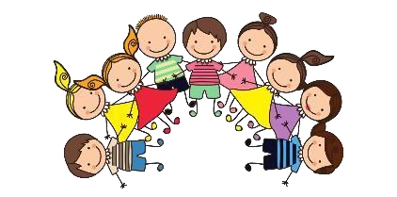Wij hopen met onze BSO een bijdrage te leveren aan de maatschappij en een verrijking te kunnen zijn voor Amersfoort en de omgeving.

# **Bijlage 1 Medicatie**

Indien het niet mogelijk is om benodigde medicatie thuis in te nemen, is het toedienen van medicijnen op de BSO toegestaan. Hierbij wordt er aan het protocol van de GGD gehouden.

Het toedienen van het medicijn wordt uitvoerig besproken met ouders. In samenspraak wordt gekeken wanneer, hoe en welk medicijn er gegeven moet worden. Ouders worden hierbij gevraagd een verklaring te ondertekenen.

Ouders worden gebeld bij ziekte en/of een lichaamstemperatuur hoger dan 38,5 graden, of als de verzorging te intensief is voor de aanwezige groepsleiding. En als de gezondheid van andere kinderen in gevaar is.

# **Bijlage 2 De gedragscode**

## Artikel 1: Definities

1. Onder seksuele intimidatie wordt verstaan: ongewenste seksuele toenadering, verzoeken om seksuele gunsten of ander verbaal, non-verbaal, of fysiek gedrag.
2. Onder agressie wordt verstaan: voorvallen waarbij een werknemer psychisch of fysiek wordt lastiggevallen, bedreigd of aangevallen, onder omstandigheden die rechtstreeks verband houden met het verrichten van de arbeid. Hieronder valt ook pesten.
3. Onder discriminatie wordt verstaan: elke vorm van onderscheid, elke uitsluiting, beperking of voorkeur, die ten doel heeft of ten gevolge kan hebben dat de erkenning, het genot of de uitoefening op voet van gelijkheid van de rechten van de mens en de fundamentele vrijheden op politiek, economisch, sociaal of cultureel terrein of op andere terreinen van het

maatschappelijk leven, wordt tenietgedaan of aangetast.

1. Voor de begrippen werkgever, werknemer, en andere begrippen die voor deze gedragscode van belang zijn wordt uitgegaan van de definities in de CAO.
2. Levensbeschouwing wordt gedefinieerd als een - min of meer - samenhangend stelsel van waarden, normen en opvattingen die zin en richting geven aan het leven.
3. Het begrip klant houdt in: een kind en/of ouder die door BSO De Oogappel wordt opgevangen.

## Artikel 2 Doel en algemeen uitgangspunt

1. Seksuele intimidatie, agressie en discriminatie op grond van ras, leeftijd, levensovertuiging, godsdienst, politieke gezindheid, geslacht, nationaliteit, hetero- of homoseksuele gerichtheid, burgerlijke staat en handicap worden door BSO De Oogappel als vormen van ongewenst gedrag afgewezen.
2. BSO De Oogappel neemt het op zich in het dagelijks handelen en bij het ontwikkelen van beleid deze vormen van ongewenst gedrag actief te voorkomen en te bestrijden. De gedragscode maakt deel uit van het algemeen beleid van onze BSO en van de professionele houding van onze medewerkers.
3. In het contact met kinderen hebben medewerkers wat betreft het voorkomen van deze vormen van ongewenst gedrag een nadrukkelijke taak en voorbeeldfunctie.
4. De gedragscode biedt veiligheid en stimuleert het welbevinden van medewerkers, opdat zij optimaal in hun werk kunnen functioneren.
5. De gedragscode en professionele houding van medewerkers biedt klanten en externe relaties bescherming. Ook zij moeten zich binnen de voetbalschool geaccepteerd, gerespecteerd en veilig weten.
6. Op indirecte wijze beschermt de gedragscode de positie van de organisatie van BSO De Oogappel

## Artikel 3 Status en reikwijdte van de gedragscode

De gedragscode is een nadere invulling van de wettelijke bepalingen omtrent seksuele intimidatie, agressie en discriminatie uit de cao.

De gedragscode geldt voor medewerkers, leden van de raad van toezicht, onderwijsdeelnemers (stagiaires), vrijwilligers en door ingehuurde derden, hierna te noemen medewerkers. Ook is de gedragscode van toepassing op het gebruik van sociale media door medewerkers van de voetbalschool.

Alle medewerkers, leden van de raad van toezicht, onderwijsdeelnemers en vrijwilligers zijn op de hoogte van de inhoud van de gedragscode.

Bij de implementatie of bij een belangrijke wijziging ervan wordt de inhoud besproken in het overleg tussen leidinggevende en medewerkers. Bij nieuwe medewerkers, leden van de raad van toezicht, onderwijsdeelnemers en vrijwilligers maakt de gedragscode standaard onderdeel uit van het introductieprogramma

De leidinggevende is ervoor verantwoordelijk dat alle medewerkers, onderwijsdeelnemers en vrijwilligers van de inhoud op de hoogte zijn.

## Artikel 4 Arbeidsovereenkomst

1. Het niet aangaan, beëindigen of niet verlengen van een arbeidsovereenkomst hangt niet samen met een in de wet verboden discriminatiegrond, leeftijd en handicap daarbij inbegrepen.
2. In geval van reorganisatie of inkrimping worden bij de beoordeling wie voor ontslag in aanmerking komt slechts objectieve criteria gehanteerd op basis van de CAO of een daaruit voortvloeiend reorganisatieplan.

## Artikel 5 Arbeidsomstandigheden en werkvloer

1. De omgang tussen leden van de raad van toezicht, directie, medewerkers en klanten wordt bepaald door respect voor ieders ras, sekse, levensbeschouwing en leeftijd en andere gronden genoemd in deze gedragscode.
2. Discriminerende, seksistische of andere beledigende of krenkende uitlatingen of grappen, mondeling of schriftelijk, zijn niet toegestaan.
3. Agressieve handelingen en of uitingen zijn niet toegestaan.

## Artikel 6 Omgang, bejegening

1De medewerker bejegent collega’s, onderwijsdeelnemers, vrijwilligers, leden van de raad van toezicht, kinderen, ouders en andere klanten met respect en volgens de gedragsregels zoals die gelden voor de beroepsgroep en volgens de eigen beroepscode.

De medewerker accepteert geen agressieve gedragingen en neemt zelf geen initiatief tot agressieve gedragingen.

De medewerker accepteert geen seksuele gedragingen, lokt niet uit tot seksuele gedragingen en neemt zelf geen initiatief tot seksuele gedragingen.

De medewerker accepteert geen discriminerend gedrag en werkt niet mee aan en of neemt zelf geen initiatief tot discriminerend gedrag.

De medewerker gaat zorgvuldig om met privacy gevoelige informatie (persoonsgegevens) verkregen tijdens de uitoefening van het werk.

De medewerker verzamelt en verwerkt deze informatie slechts ten behoeve van professionele beroepsuitoefening (nodig voor verzorging en begeleiding kind, nodig voor opzet contract, versturen factuur etc.) en bewaart deze informatie op een veilige plaats.

De medewerker gaat zorgvuldig om met vertrouwelijk en/of bedrijfsgevoelige informatie, ook als deze niet voor de medewerker bestemd is en zal deze informatie niet delen met anderen binnen of buiten de organisatie.

De medewerker verstrekt alleen persoonsgegevens aan anderen als dit voor de directe beroepsuitoefening van belang is. Dit gebeurt alleen na toestemming van de betrokkene. Voor persoonsgegevens waarvan een medewerker tijdens het werk kennis neemt, geldt overeenkomstig de Wet Bescherming Persoonsgegevens (en vanaf mei 2018 de Algemene verordening gegevensbescherming) een geheimhoudingsplicht. Dit behoudens voor zover enig wettelijk voorschrift hen tot mededeling verplicht of uit hun taak de noodzaak tot mededeling voortvloeit*.*

De medewerker gaat in werk- en privé situatie geen emotionele afhankelijkheidsrelaties met klanten (kinderen en ouders) aan. Medewerker toont betrokkenheid met behoud van afstand.

## Artikel 7 Werking naar cliënten, deelnemers, bezoekers en derden

Van klanten, bezoekers en derden wordt verwacht dat zij niet in strijd handelen met de in deze gedragscode opgenomen bepalingen. In voorkomende gevallen kunnen zij op het bestaan en de inhoud van de gedragscode gewezen worden.

*Artikel 8 Toezicht gedragscode*  1. Voor het toezicht op de naleving van deze gedragscode is de directie verantwoordelijk.

2. Met het inwerking treden van deze gedragscode wordt tevens een klachtenprocedure vastgelegd. Deze procedure omvat onder andere de benoeming van een vertrouwenspersoon die gedegen kennis heeft op de terreinen waarop de gedragscode van toepassing is.

## Alcohol en drugs

Het gebruik en bezit van alcoholhoudende dranken en/of drugs tijdens het werk is verboden. Het is niet toegestaan om op het werk te verschijnen onder de invloed van alcohol en/of drugs. Van alle medewerkers wordt verwacht dat zij elkaar aanspreken en helpen wanneer daartoe aanleiding is. Van medewerkers die in functie elders te gast zijn, wordt verwacht dat zij zich verantwoordelijk opstellen met betrekking tot het gebruik van alcoholhoudende dranken en drugs.

Onder drugs wordt verstaan de stimulerende verdovende en bewustzijns veranderende middelen zoals die opgenomen zijn in de Opiumwet.

## Roken

Er wordt niet in het bijzijn van klanten (kinderen en ouders), bezoekers en derden gerookt. Dit betekent dat er niet in het zicht gerookt wordt. Dit gebeurt altijd buiten het zicht van klanten (kinderen en ouders), bezoekers en derden.

## Naleving

Iedere medewerker heeft de plicht gesignaleerde inbreuken op de gedragscode inclusief ongewenst gedrag te melden. In de regel zal dat gebeuren bij de leidinggevende. Indien dit, gelet op de omstandigheden, niet passend is kan men zich wenden tot de vertrouwenspersoon. Op de naleving van de gedragscode zal worden toegezien, ongeacht de functie van de medewerker. Overtreding kan leiden tot sancties in de vorm van disciplinaire maatregelen, ontslag -al dan niet op staande voet- en/of aangifte bij de politie.